Міністерство освіти і науки України  
Івано-Франківський національний технічний університет нафти і газу

Кафедра ІПЗ

Лабораторна робота №3

Тема: “Написання модульних тестів”

Виконав:

ст. групи ІП-21-1

Гаврилюк Андрій

Перевірив:

Храбатин Р. І.

Івано-Франківськ

2025

**Мета роботи:** навчитися створювати модульні тести розібратися в існуючих інструментах для створення модульних тестів та навчитися їх обирати.

**Завдання перше:** Згідно із вказівками вище налаштувати середовище для написання юніт-тестів.

**Завдання друге:** Взяти один варіант з таблиці нижче і написати по п’ять тестів до кожної функції. Якщо Ви маєте бажання написати власну функцію – це тільки вітається, особливо коли в неї є більш-менш складна логіка яку можна протестувати кількома способами. Для легшого розуміння раджу ознайомитися з документацією за посиланням: <https://jestjs.io/docs/expect>

**Завдання третє:** Завантажити код на власний/навчальний репозиторій GitHub, або інший схожий ресурс та поділитися посиланням.

**Хід роботи**

**Спочатку необхідно** налаштувати робоче середовище для написання unit test. Створюємо каталог з назвою unit-testing та всередині каталогу встановлюємо Jest. Виконання:

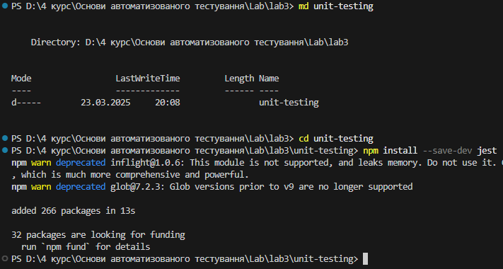

Результат

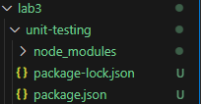

Далі створюємо два файли з розширенням js. Один з назвою функції, другий з тією ж назвою + тест:

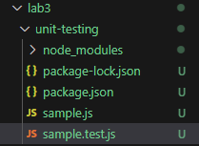

У файлі sample.js прописуємо код який ми будемо тестувати:

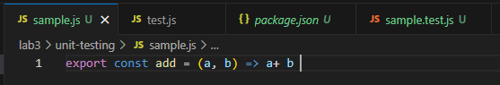

У файлі package.json дописуємо рядки:

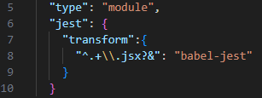

Інсталюємо додаткові залежності:

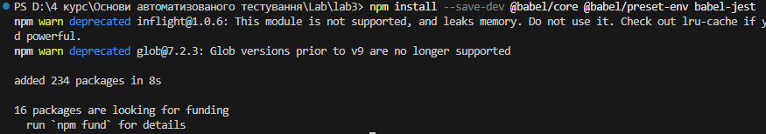

Створюємо файл «.babelrc» та дописуємо наступний код:

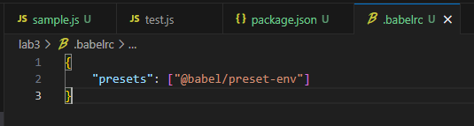

Реалізовуємо імпорт у файлі sample.test.js:

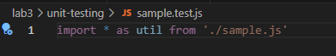

У цьому ж файлі прописуємо загальний сценарій у вигляді describe та набору тестів:

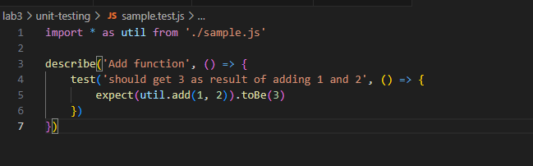

Також до файлу package.json дописуємо:

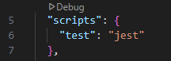

Тепер проводимо запуск тесту з терміналу:

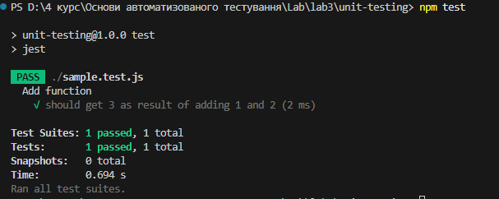

Після налаштування та перевірки тестів, перейдемо до наступного завдання. Згідно варіанту 6, напишемо тести для наступних функцій:

export const sign = a => Math.sign(a)

export const logc = a => Math.log(a)

export const log10 = a => Math.log10(a)

Функції задаємо у файлі mathFunctions.js:

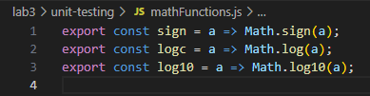

Тести для функцій напишем в окремому файлі mathFunctions.test.js, для кожного математичного прикладу прописуємо по 5 тестів:

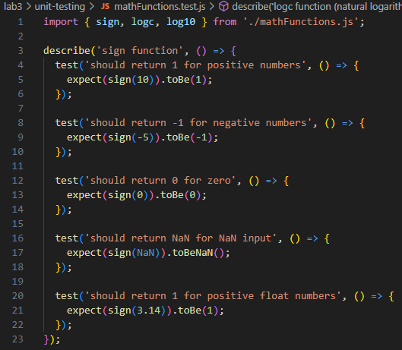

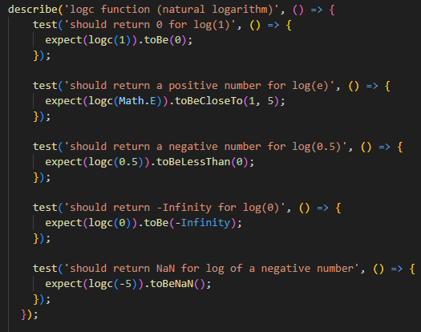

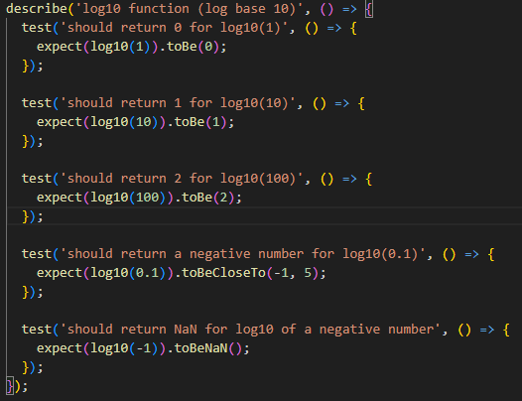

Результат виконання:

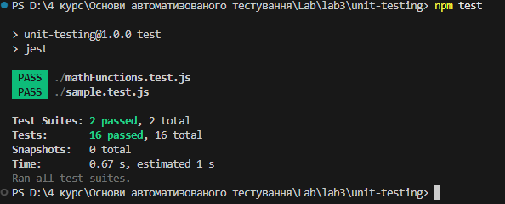

Посилання на github: <https://github.com/B0neS69/LAB_Test>

**Висновок:** навчився створювати модульні тести, розібрався в існуючих інструментах для створення модульних тестів та навчився їх обирати.